Glasbena umetnost: četrtek, 14. 1. 2021

Danes boš:
- spoznal brenkala in njihove značilnosti,
- poslušal skladbe, izvajane z brenkali in prepoznaval inštrumente.

Oglej si videoposnetek:

https://video.arnes.si/portal/asset.zul?id=N1XZp6gNo4orXSb7VFSvV2se

BRENKALA (strunska glasbila)
OPIS

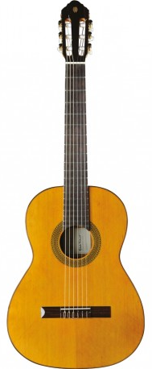

VIJAKI ZA UGLAŠEVANJE

VRAT
PREČKE

STRUNE

ZAPIS V ZVEZEK
V zvezek prepiši spodnji zapis in nariši eno brenkalo.
BRENKALA

Med brenkala spadajo kitara, citre, harfa, lira, tamburica … Imajo strune, na katere brenkamo.

***
Si želiš več …

- Reši kviz v spletni učilnici (KARTICE).
- Poslušaj posnetke:
KITARA
Francisco Tarrega: Recuardos de la Alhambra
https://www.youtube.com/watch?v=R-5weyHVC2U

Ledeno kraljestvo - Let It Go
https://www.youtube.com/watch?v=B487dZvqL8U&list=PLUJYLk_wCinoitECXSuvnV29CvMLGRSUA&index=2

HARFA
Gabriel Faure: Improptu op. 86
https://www.youtube.com/watch?v=j3WEGL4h0kI

Harry Potter
https://www.youtube.com/watch?v=8H_3ZFsTUn0

CITRE
Urban Koder: Cvetje v jeseni
https://www.youtube.com/watch?v=6FPGUuHmF_k

TAMBURICE
Tamburaški orkester KUD Majšperk - ABBA
https://www.youtube.com/watch?v=1lROrpDeEDQ

LIRA
Celine Dion: My heart will go on
https://www.youtube.com/watch?v=CZvVVlb09d8

- MOJA GLASBA
Poigraj se in ustvari svojo skladbo (izberi glasbilo).
Chrome Music Lab - Song Maker (chromeexperiments.com)

